Россия, труд, народовластие, социализм!  КПРФ – политическая партия Коммунистическая партия  российской федерации  Центральный  комитет  отдел по проведению  избирательных кампаний | Центр  исследований  политической  культуры России
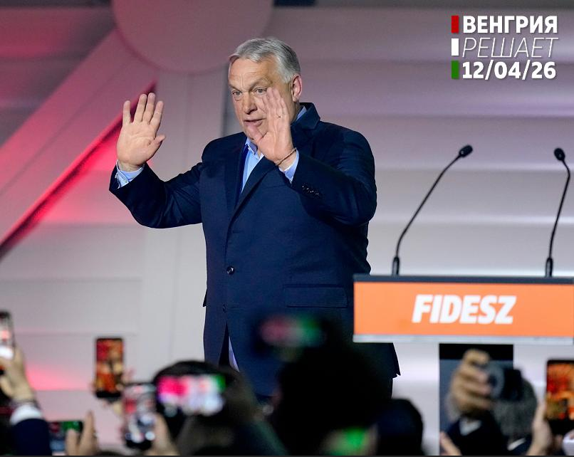
Первые интерпретации итогов выборов в Венгрии
в российском экспертном поле и прогноз влияния
на избирательную кампанию в Госдуму РФ
На основе мнений широкого круга экспертов

На основе экспертных мнений широкого круга экспертов специалисты Центра исследований политической культуры России аналитически обобщили первые интерпретации итогов выборов в Венгрии и сформулировали итоговый прогноз их влияния на избирательную кампанию в Госдуму РФ.

1. Общий контекст: зона молчания и первые оценки
В российском околополитическом экспертном сообществе итоги парламентских выборов в Венгрии (поражение партии Виктора Орбана «Фидес» и победа оппозиционной партии «Тиса» Петера Мадьяра) вызвали эффект «зоны молчания», что связывается с отсутствием четких методических указаний сверху. Пока более-менее представительную подборку откликов западных СМИ дали «Ведомости» (https://www.vedomosti.ru/politics/articles/2026/04/13/1189796-kak-zapadnie-otsenivayut). Из солидных изданий еще «Газета.Ру» дает цитаты из различных западных интерпретаций события. Например: «Поражение Орбана — это также потеря для крайне правых деятелей в Европе, в том числе для премьер-министра Италии Джорджи Мелони: она теряет союзника за столом переговоров в Брюсселе, отмечает газета. Уходящий венгерский премьер — ключевая фигура и для крайне правой фракции Европарламента «Патриоты за Европу», объединяющей националистические партии ЕС: французскую «Национальное объединение» во главе с Марин Ле Пен, испанскую «Голос» (Vox) во главе с Сантьяго Абаскалем и другие, заключает Politico» (https://www.gazeta.ru/comments/column/articles/22775833.shtml).
В целом, первые неофициальные российские комментарии в различных телеграм-сетках и околовластных пабликах рисуют картину глубокого шока и переоценки рисков.
Ключевой вывод экспертного поля: венгерский кейс воспринимается не как частный эпизод европейской политики, а как тройное стратегическое поражение:
– России (потеря негласного союзника в ЕС),
– администрации Трампа (провал ставки на правых популистов),
– модели «долговечного электорального режима», проигрывающего при высокой мобилизации избирателя.
2. Геополитические последствия: потеря «троянского коня», консолидация Европы и угроза эскалации
Большинство авторов сходится во мнении, что произошедшее — это стратегическое поражение как Москвы, так и трамповского Вашингтона.
- Сужение пространства для маневра: Россия теряет значимого союзника в ЕС, блокировавшего антироссийские резолюции.
«Потеря лояльного узла в Европе означает для Москвы резкое сужение пространства для маневра. Договариваться теперь придется с единой Европой» (Юрий Баранчик).
- Разблокировка помощи Киеву: Ожидается снятие вето на европейские транши.
«Если деньги ЕС пойдут на Украину, она сможет дальше воевать весь 2026 и часть 2027 года» («Саня во Флориде»).
«Венгрия не будет больше накладывать вето на решения Брюсселя, касающиеся помощи и вооружения Украины» (Александр Рар, Германия).
- Консолидация Европы и угроза большой войны: Уход Орбана трактуется как победа «партии войны» в ЕС.
«Убрали Орбана — это еще один шаг к полномасштабной войне НАТО против России… Европа явно настроилась воевать с Россией в долгую» (Игорь Друзь и «Канал Визионера»).
«Поражение Орбана — крупнейшая победа Партии Войны Европы, поражение Партии Мира» (иноагент Сергей Марков).
- Прогнозирование усиления российской зависимости от Китая:
«Это безальтернативно толкает российскую систему в полную зависимость от Пекина. Но Китай сохраняет прагматичную дистанцию. Ему выгодна изолированная и слабая Россия как дешевая ресурсная база» (Юрий Баранчик).
3. Провал ставки на Трампа и крах российских политтехнологий
3.1. «Поцелуй смерти» от Трампа
Поддержка со стороны Белого дома (включая визит вице-президента Вэнса) не помогла, а навредила Орбану.
«Поддержка со стороны американских правых стала буквально “поцелуем смерти” для Орбана. Политика Трампа крайне непопулярна среди европейских избирателей» (Малек Дудаков).
«Дональд Трамп проиграл буквально везде, кроме Венесуэлы» («Пинта разума»).
3.2. Деградация российской политтехнологической школы
Российские методы влияния показали свою неэффективность вне зоны действия административного ресурса.
«Российские политтехнологи Орбану не помогли… В России давно политтехнологи работают исключительно при помощи админресурса. Школы как таковой практически не осталось» (Юрий Баранчик).
«Из Орбана слепили “марионетку” и “троянского коня Кремля”. Голосов это ему не добавило» (Олег Царев, с примерами по Ле Пен, Вагенкнехт и Трампу).
3.3. Альтернативный рецепт: эскалация вместо компромиссов
Часть комментаторов делает радикальный вывод: необходимо отказаться от «анкориджских пониманий» и повышать планку эскалации, по примеру Ирана.
«Иран нашел в себе смелость сказать американцам “нет”… Интересно, а если бы Россия попробовала существенно поднять планку эскалации в Европе?» («Пинта разума»).
Однако эта линия остается маргинальной на фоне общего запроса на консервацию.
4. Ключевой прогноз: влияние на выборы в Госдуму РФ — страх политадминистраторов перед высокой явкой и возможные опасения у политпроектов Кремля занять «второе место» на выборах
Именно этот блок является центральным. Поражение Орбана при рекордной явке (около 80%) вызовет явные опасения среди администраторов внутренней политики, полагают эксперты. Венгерский кейс прочитан как демонстрация уязвимости долгоиграющего режима через урны для голосования.
Прогноз: консервация поля, запрет на явное «второе место» и тотальная «сушка» явки
- Смена парадигмы явки:
Высокая явка теперь воспринимается как главная угроза.
«При явке в 20% у них 80% чистых бюллетеней… Но при 80% явке чтобы нарисовать победу, просто негде взять бюллетени. Победа оппозиции — это просто высокая явка» (Михаил Матвеев).
Вывод для кампании: очевидно, что кремлевскими политадминистраторами быдет сделана ставка на управляемо низкую или сегментированную явку, будет делаться все, чтобы избежать эмоциональной политизации.
- Сдерживание системной оппозиции (страх «второго места»):
Любой уверенный второй результат теперь очевидно будет трактоваться политадмнистраторами как заявка на раскрутку перед очередным президентским транзитом власти («на 2030 год»), полагают эксперты. Сценарий близких результатов на уровне 10% у всех партий, видимо, будет более активно продавливаться.
«Вторая партия, получившая хороший результат в сентябре, будет обязательно разгромлена… слишком хороший результат будет восприниматься как заявка» (Александр Сайгин).
«Любой уверенный второй результат сейчас трактуется не как легальный успех, а как несанкционированная заявка на тридцатый год» (Юрий Баранчик).
- Самоцензура оппозиционных элит:
Системная оппозиция, полагают эксперты, наверняка «считывает тренд» и добровольно будет тормозить свою активность, чтобы не спровоцировать репрессии.
«У системной оппозиции как-то поубавилось пыла бороться даже за второе место… аккуратно подтормаживают» («Пинта разума»/Сайгин).
Возможная логика у руководителей кремлевских псевдооппозиционных проектов: лучше гарантированно сохранить место в Думе с 10–12%, чем рискнуть набрать 18–20% и быть разгромленным после выборов.
- Ужесточение линии политадминистраторов Кремля на консервацию поля и запрет на обновление:
Никаких молодых амбициозных фигур, жесткий контроль периметра.
«Система логично выбирает консервацию поля — никаких молодых амбициозных фигур, жесткий контроль периметра и привычный поиск скрытых угроз вместо политической конкуренции» (Юрий Баранчик).
«Поэтому ждем очередных запретов и ограничений, а также активного поиска Сороса под кроватью» (Александр Сайгин).
- Усиление охранительной и конспирологической риторики:
Чем выше страх перед неконтролируемой мобилизацией, тем сильнее спрос на объяснение любых неожиданных процессов через «внешнее вмешательство», «иноагентские сети», «технологии цветных революций».

Итоговое резюме
Поражение Орбана воспринимается российской элитой не столько как внешнеполитическая катастрофа (потеря «окна в Европу»), сколько как опасный прецедент смены «долгоиграющего» режима через урны для голосования.
Прогноз для кампании в Госдуму:
Ход выборной кампании, судя по экспертным предположениям, теперь будет определяться двумя факторами:
- демонстративным отказом от любых технологий, имитирующих «венгерскую либерализацию»;
- тотальным запретом на рост рейтингов альтернативных партий.
Российская власть сделает ставку на максимальное снижение политической конкуренции («консервация поля»), так как любой яркий результат оппозиции будет автоматически приравнен к попытке «цветной революции» по венгерскому сценарию.
Парадокс: венгерский урок показывает, что долговременные режимы уязвимы при массовой мобилизации. Предположение экспертов: российская политсистема извлечет из этого урока не необходимость реформ, а необходимость еще более жесткого контроля.
Яркие цитаты, резюмирующие настроения:
«Снос долговечного режима через высокую явку заставит администраторов внутренней политики переоценить риски» (Юрий Баранчик).
«Организовать “несчастный случай” Орбану было не комильфо… Поэтому его убрали элегантно. Теперь в России все будут бояться второго места» (Александр Сайгин).
«Венгрия не будет больше накладывать вето… Вариант мирного и дипломатического решения уходит в прошлое» (Александр Рар).

Краткая формула итогового прогноза:
Чем сильнее венгерский урок, тем более осторожной, закрытой и деполитизированной будет кампания в Госдуму. Главный страх политадминистраторов — не протест как таковой, а мобилизация через явку и появление убедительного «второго центра».

Обзор экспертных мнений подготовили:
С.П. Обухов, доктор политических наук,
И.М. Куприянова, А.М. Михальчук

